Dựa vào Figma thiết kế:

(Luồng)

LoginForm

-> MainForm

-> UcQLSach/UcQLThanhVien/UcQLMuonTraSach....

+ UcQLSach: -> UcBanSaoSach/UcSach/UcTheLoai/UcTacGia/UcNXB

+ UcQLThanhVien: -> UcDocGia/UcThanhVien

+ UcQLMuonTraSach: -> UcMuonSach/ UcTraSach

+ UcQLPhatTra: -> UcPhat/UcTraPhat/UcMucPhat

+ UcNhapSach: -> UcNhap/UcNCC

+ UcThongKe: -> UcTKThanhVien/UcTKPhieuPhat/UcTKSachNhap/UcTKChung…

+ UcQLNhanVien: -> UcNhanVien/UcTaiKhoan/UcVaiTro/UcQuyen

Form tổng(MainForm) chứa:

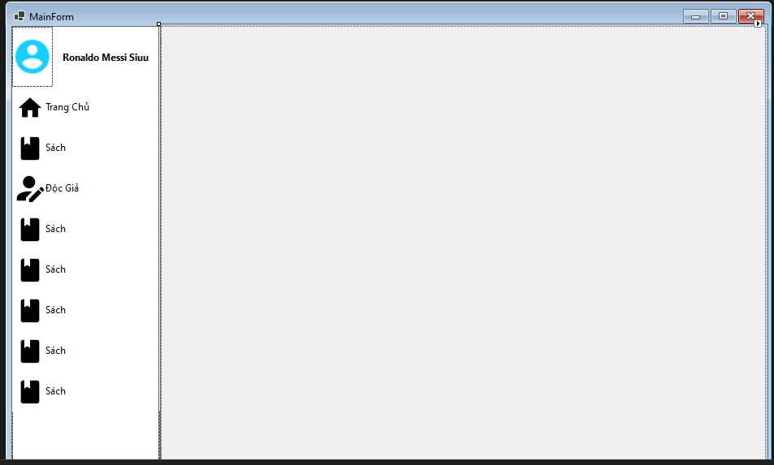

Thư mục UserControls (Uc) chứa các Form sẽ được render khi click vào các nút bên trái thanh nav ở MainForm.

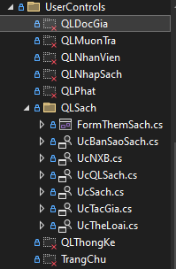

Ví dụ: khi click vào mục Sách(thanh nav trong MainForm) sẽ render ra **form QLSach** (gọi là subnav): form này chứa các nút để vào các mục con của Sách, phần trống bên dưới dùng để render giao diện content tương đương.

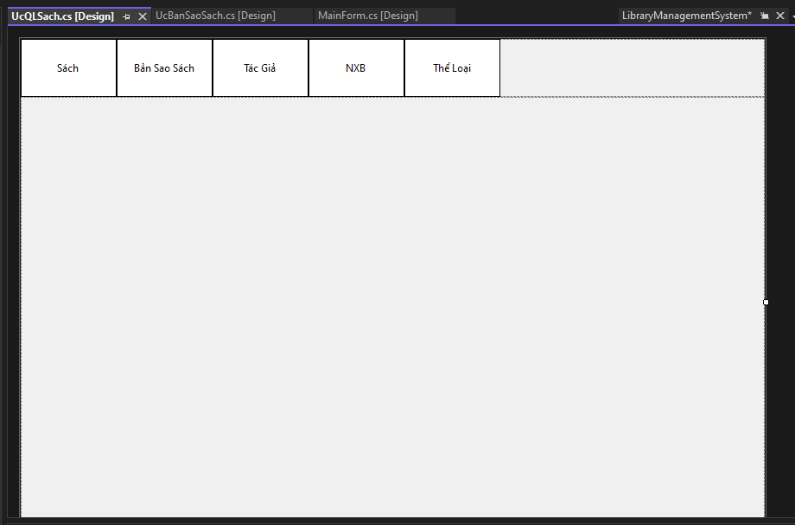

Đây là content của mục Sách (UcSach) khi click vào nút Sách trên, Form này chứa các nút CRUD, thanh tìm kiếm, nút làm mới …. và bảng chứa dữ liệu (vùng màu xám)

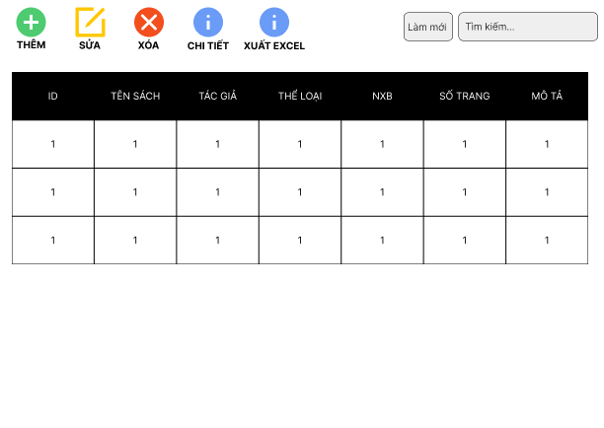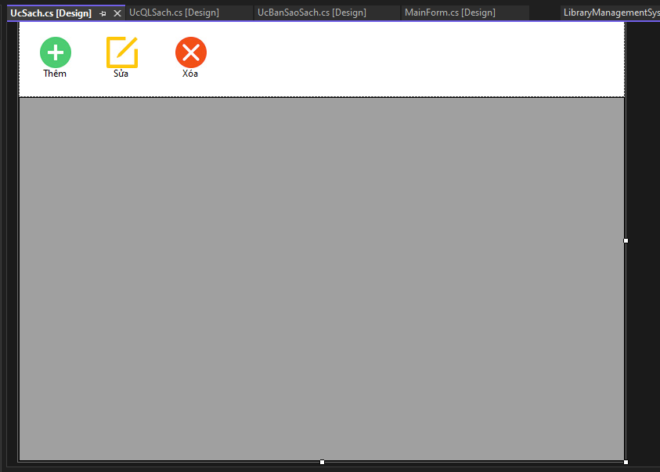 (Thiết kế dựa theo figma)